0511 山本郷平

〇複数のドローンをメッシュネットワークにする利点を考える

・１ホップの場合,ドローンを100台にしたら通信料が高いので, ドローン同士をNB_IoTやBluetooth LEを用いることで, 低価格で消費電力を抑えられる.

　　 ＊「NB-IoT」(Narrow Band-IoT）…LPWA（Low Power, Wide Area）性能を持ったLTEの規格. IoTで使うことを前提に, 既存のLTEを拡張し, LTEより簡単に低速と低電力化を実現.

＊Bluetooth Low Energy (BLE)…Bluetoothの消費電力をさらに抑えた仕様で,

免許なく使える2.4GHz帯の電波を用いる. 最大の特徴は, 通信チャネルを40に削減する, 通信相手を探すときの対象チャネルを減らすことでスキャンにかかる時間を短縮する, 通信1回あたりのデータサイズを小さくして短時間で通信を完了させる, 相手からの問い合わせに対する応答回数を効率化するなど...

・ドローンとプロポ（コントローラー）はWi-Fi接続が多い.

高々数キロまでしか届かないため, 操縦者から見えない場でのコントロールは不可.

〇ドローン同士で通信し飛行する研究があるのか疑問に持ち、調べると以下が存在.

[世界初、ドローン同士の直接通信で自動追従群飛行と自律接近回避に成功｜2022年｜NICT-情報通信研究機構](https://www.nict.go.jp/press/2022/04/11-1.html)

4G LTEを使用して自律飛行はあったが、ネットワークや操縦者を介さずに飛行は初.

【関連研究】

[1] 航空画像をセンシングして特定の地域を監視して, 災害時に救助隊員を⽀援(実装)

IEEE 802.11(a/n/ac) ワイヤレス LANを搭載し比較すると, 屋外テストでは100mを超える距離でIEEE 802.11nとIEEE 802.11acのスループットが同等だった.

　画像などを処理するには高い計算能力が必要だが、ドローンでは難しい. この研究では画像圧縮しており, 解像度を低くして送信する. 今後としてモザイク化を検討している.

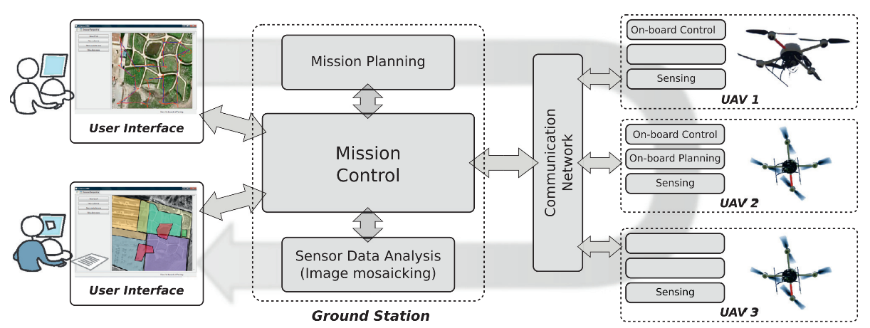

[2]Wi-Fiを使用した無線メッシュネットワークを構築(実装)

複数のドローンを経由してデータを伝送している.

　ドローンに搭載されたカメラにより,現場の状況をリアルタイムで管制センターに送信

　ドローンから得た写真・動画を各地点でスマホから閲覧可能かどうか検証

　　→ドローンによってAPがその地域に構築でき, ⾶⾏時間は約25分で, 100mの距離で最⼤80mbpsの伝送速度を提供し, リアルタイムでビデオ伝送が可能にした.

マップ

[3] ネットワークと計算システムを介して、ネットワーク化された制御システムとして⾃⼰組織化された複数のドローンを開発する⽅法の分析（シミュレーション評価）

　１．地上のコントローラーと１ホップ通信

　　　LTEは0.07 〜 1 Gbpsのデータレート, 最⼤350kmの範囲.

LoRaWANは0.3 kbpsから50 kbpsまで変化するデータレート.

　２．Cluster Head と呼ばれるドローンを介して, 地上と各ドローンを接続し, ツリー型

ネットワークを構築.　Cluster Headの故障で, 全体も稼働しなくなる.

　３．Cluster Head同士を接続させて, マルチホップネットワークを構築.

IEEE 802.11 , 3G/LTE, 衛星通信など、いくつかの技術を使⽤.

→〇広範囲に拡張可能.

　　　　 ×不規則な接続やデバイスの課題が存在する場合でも動作できる必要がある.

　　　　 ×伝送障害, 遅延, フェージジングチャネル, メッセージエラーの課題は、

システム全体のパフォーマンスの低下につながる.

　　　　 ×データの意思決定をどこでどのように⾏うのかを決定する必要がある.

隣接するドローンの移動パターン(⽅向と速度)が異なると, ドップラー効果やアンテナの位置合わせが困難になるという課題

→　ドローンの機動性を活⽤して, ドローンにストアアンドフォワード機能を導⼊することで, 伝送容量と帯域幅容量を強化することができる.

　ストアアンドフォワードとは…中継局を介して電気通信を行う場合に、情報を中継地で一旦蓄積して、その後最終目的地あるいは別の中継局にそれを転送する

方式

【参考文献】

[1] Evsen Yanmaz, et al., “Drone networks: Communications, coordination, and sensing”,

Ad Hoc Networks, Vol.68, January, 2018

[2] Leela Krishna Chand, et al., “Drone Based Wireless Mesh Network for Disaster/Military Environment”, Journal of Computer and Communications, Vol.6, No.4, April, 2018

[3] Godwin Asaamoning, et al., “Drone Swarms as Networked Control Systems by Integration of Networking and Computing”, Sensors from MDPI Journals, Vol.21, Issue 8, April 2021

〇Wiresharkの動作確認

[GitHub - Codemonkey1973/JN51xx-802.15.4-Sniffer-Server: A sniffer server for use with NXP's JN51xx wireless Microcontrollers running their packet sniffer firmware](https://github.com/Codemonkey1973/JN51xx-802.15.4-Sniffer-Server)

を参考

　Coordinator , Router, Enddevice を接続させ,

Coordinator → Router → Enddevice を行った.

以下のようにコマンドプロンプトでSnifferを入れてあるRouter (COM7)を指定し, WireSharkでRouterは送受信に関わっているのかを確認.

可能性のある11チャネルと14チャネルの両方を試した.

再度試行しても、WireSharkにRouterが現れなかった.

コマンドプロンプトのエラー修正とWireSharkの使用方法を再度確認する必要がある.